Учебная практика – 2 игра Top-Down shooter

1. Структура сцены

Сцена игры организована в виде иерархии узлов, где корневым узлом является Node2D, названный "Main". Этот узел служит основой для всех других компонентов, которые взаимодействуют друг с другом, создавая целостный игровой процесс. Структура сцены позволяет легко управлять различными элементами и их взаимодействиями, что упрощает разработку и отладку.

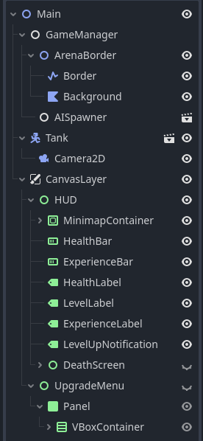

Рисунок 1 - карта нод главной сцены

2. GameManager

GameManager — это ключевой узел, который управляет логикой игры. Он отвечает за инициализацию различных игровых элементов и управление игровым процессом. Внутри него находятся ссылки на другие сцены, такие как Shape и Tank, а также на скрипты, которые обрабатывают основные механики игры. Этот узел следит за состоянием игры, управляет событиями и взаимодействиями между объектами, а также отвечает за запуск и завершение игровых сессий.

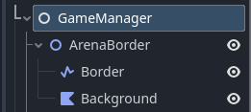

Рисунок 2 - ноды для менеджера игры

3. ArenaBorder

ArenaBorder представляет собой границы игровой арены. Он включает в себя:

* Border: Узел Line2D, который визуально обозначает границы арены, создавая четкое разделение между игровым пространством и внешней средой. Это помогает игрокам ориентироваться в пределах арены и предотвращает выход за ее пределы.
* Background: Узел Polygon2D, который служит фоном для арены, добавляя визуальную атмосферу и улучшая общее восприятие игры. Фон может быть стилизован в зависимости от тематики игры, что создает уникальную атмосферу.

4. AISpawner

AISpawner — это узел, который отвечает за создание AI-управляемых объектов в игре. Он позволяет добавлять врагов или другие объекты, которые будут взаимодействовать с игроком, создавая динамичную игровую среду. Этот узел управляет логикой появления AI, обеспечивая разнообразие в игровом процессе. Например, он может спавнить врагов в определенные моменты времени или в зависимости от действий игрока.

5. Tank

Tank — это экземпляр сцены, представляющий танк игрока. Он включает в себя несколько ключевых компонентов:

* TankController: Скрипт, который управляет движением и поведением танка, обрабатывает ввод от игрока и взаимодействие с окружающей средой. Этот компонент отвечает за физику движения, стрельбу и получение урона.
* TankStats: Узел, который отслеживает характеристики танка, такие как здоровье, урон и другие параметры, влияющие на его эффективность в бою. Он также управляет системой опыта и уровней.
* TankWeapon: Узел, который управляет стрельбой танка и его оружием, обеспечивая возможность атаковать врагов. Этот компонент может включать различные типы оружия и механики стрельбы.

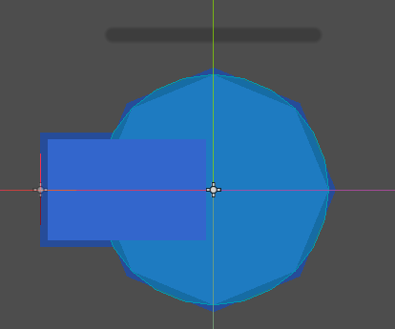

Рисунок 3 - вид танка игрока

6. Camera2D

Camera2D следует за танком, обеспечивая плавное движение камеры и улучшая восприятие игрового процесса. Это позволяет игроку сосредоточиться на действиях, происходящих вокруг танка, и создает более захватывающий опыт. Камера может быть настроена для различных эффектов, таких как сглаживание движения, что делает игру более приятной для восприятия.

7. CanvasLayer и HUD

CanvasLayer используется для отображения пользовательского интерфейса (HUD), который включает в себя:

* MinimapContainer: Контейнер для мини-карты, который отображает текущее положение игрока в арене, позволяя лучше ориентироваться в игровом пространстве. Мини-карта может обновляться в зависимости от движения игрока и появления новых объектов.
* HealthBar: Полоса здоровья, показывающая текущее здоровье танка, что позволяет игроку следить за состоянием своего персонажа. Это важный элемент, который помогает игроку принимать решения о том, когда отступить или атаковать.
* ExperienceBar: Полоса опыта, отображающая прогресс игрока к следующему уровню, что добавляет элемент мотивации.
* Labels: Текстовые метки, показывающие здоровье, уровень и опыт игрока, обеспечивая ясность информации.
* LevelUpNotification: Уведомление о повышении уровня, которое информирует игрока о достижении новых высот.
* DeathScreen: Экран, который появляется, когда игрок умирает, с возможностью перезапуска игры, что позволяет быстро начать заново и продолжить игру.

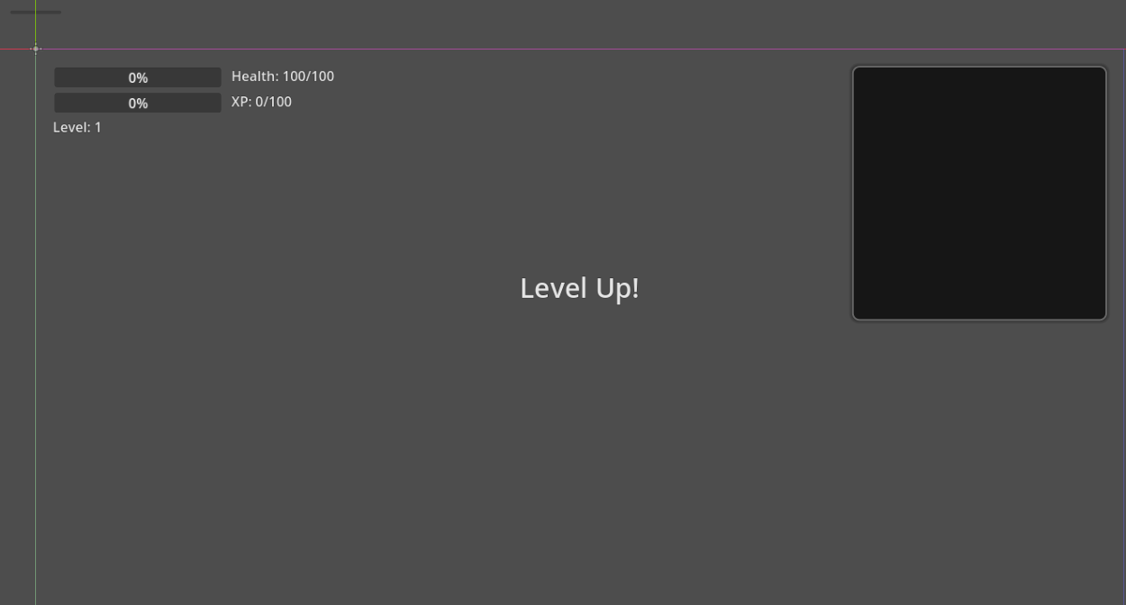

Рисунок 4 - HUD нтерфейса

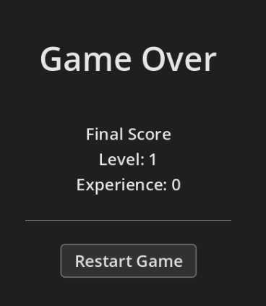

Рисунок 5 - экран смерти

8. UpgradeMenu

UpgradeMenu — это меню, которое появляется, когда игрок повышает уровень. Оно позволяет игроку улучшать характеристики танка, такие как здоровье, скорость перезарядки и урон. Это добавляет элемент стратегии в игру, позволяя игрокам адаптировать свои танки под свой стиль игры. Меню может содержать различные кнопки для выбора улучшений, а также информацию о доступных очках для улучшения.

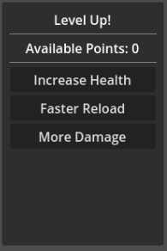

Рисунок 6 - окно улучшений

9. Сигналы

Сцена включает в себя сигналы, которые обрабатывают взаимодействия пользователя. Например, кнопка перезапуска вызывает метод для перезапуска игры, а кнопки улучшений вызывают методы для применения соответствующих улучшений. Это обеспечивает интерактивность и отзывчивость интерфейса, позволяя игрокам легко взаимодействовать с элементами управления.

10. Ресурсы

Сцена ссылается на различные внешние ресурсы, включая скрипты, упакованные сцены и темы, которые определяют поведение и внешний вид узлов. Это позволяет легко управлять ресурсами и изменять их при необходимости. Использование внешних ресурсов также способствует модульности и повторному использованию кода, что упрощает разработку и поддержку проекта.

Заключение

Эта игра организована для обеспечения комплексного игрового опыта, включая управление игрой, управление игроком, пользовательский интерфейс для отображения здоровья и опыта, а также механики улучшения. Использование узлов, таких как CanvasLayer и Control, гарантирует, что пользовательский интерфейс остается отзывчивым и визуально отличимым от игрового мира. В результате игроки получают увлекательный и динамичный игровой процесс, который поддерживает интерес и вовлеченность.